**SMART MULTI FUNCTION DOOR LOCK SYSTEM**

# PROYEK AKHIR SEMESTER

**Disusun untuk memenuhi syarat kelulusan mata kuliah Desain Sistem Mekatronika Semester 4**

**Oleh:**

**ADITYA BAYU PRATAMA 4211711003**

**IMANUEL PANJAITAN 4211711005**

**FRISKA DWI LISNAWATI 4211711012**

**ALDI ALFANDI 4211611019**

**ADE SUHENDRA 4211831002**



**JURUSAN TEKNIK ELEKTRO**

**PROGRAM STUDI MEKATRONIKA**

POLITEKNIK NEGERI BATAM

2019

# KATA PENGANTAR

Puji syukur saya panjatkan kepada Tuhan Yang Maha Esa yang telah memberikan Rahmat dan Karunia-Nya sehingga kelompok 2 dapat menyelesaikan project tepat pada waktunya dengan baik dan berjalan dengan lancer.

Proyek akhir semester ini dibuat untuk mendeskripsikan tentang pengaplikasian *Smart Lock Door* dalam kehidupan sehari-hari sebagai pekerja dan pelajar. Kami menyadari bahwa, tanpa bantuan dan bimbingan dari berbagai pihak, selama masa perkuliahan sampai pada penyusunan proyek akhir semester 4 ini, maka pada kesempatan ini kelompok 2 mengucapkan terima kasih yang sebesar-besarnya kepada:

1. Tuhan Yang Maha Esa yang telah memberikan Rahmat dan Karunia-Nya sehingga saya dapat menyelesaikan laporan magang industri
2. Nanta Fakih Prebianto, S.ST., M.Sc.selaku dosen pengajar mata kuliah Desain Sistem Mekatronika yang telah menyediakan waktu, tenaga, dan pikiran untuk mengarahkan kelompok 2 dalam menyelesaikan proyek akhir semester 4.
3. Bayu Prayogo Setiawan, S.Tr.T yang telah banyak membantu dalam usaha memperoleh data yang kami perlukan dan membantu menyelesaikan 3D printing desain mekanikal alat kelompok 2.
4. orang tua dan keluarga anggota kelompok 2 yang telah memberikan bantuan dukungan material dan moral;
5. Keluarga Aditya Bayu Pratama yang bersedia memberikan kelompok 2 izin menyelesaikan proyek akhir semester ini di kediaman keluarga beliau.
6. Sahabat-sahabat seperjuangan kelas mekatronika malam semester 4 yang telah memberi dukungan kepada kelompok 2 dalam menyelesaikan proyek akhir semester ini.

Proyek akhir semester ini hanya sebatas catatan kecil untuk mengimplementasikan aplikasi yang sering digunakan dalam kehidupan sehari-hari dalam program studi teknik mekatronika. Menggunakan unsur-unsur mekanikal, elektrikal dan informatika, alat ini mampu membantu setiap manusia dalam melakukan kegiatan sehari-harinya dalam beraktivitas.

Akhir kata kelompok 2 menyampaikan permohonan maaf kepada semua pihak atas segala kekurangan dan kesilapan kelompok 2 baik disengaja maupun tidak disengaja selama kelompok 2 menyelesaikan proyek akhir semester 4 mata kuliah Desain Sistem Mekatronika. Semoga proyek akhir semester ini membawa manfaat bagi pengembangan ilmu.

Batam, 22 May 2019

Kelompok 2

# ABSTRAK

Nama : KELOMPOK II

Mata Kuliah : Desain Sistem Mekatronika

Program Studi : Mekatronika

Judul : Smart Multi Fuction Door Lock System

Kecepatan dan efektivitas serta keamanan menjadi kebutuhan utama manusia saat ini dalam menjalani keseharianya, khususnya bagi para pekerja atau seseorang dengan mobilitas yang tinggi. Rumah yang pada umumnya ditinggalkan para penghuninya ketika sedang bekerja atau berpergian akan menambah kecemasanya terhadap barang-barang yang ada didalam rumah. Oleh karena itu, diperlukan sebuah sistem yang mampu memenuhi kebutuhan tersebut, salah satunya adalah *Smart Door Lock System*. *Smart Door Lock* *System* akan meningkatkan kecepatan dan efektivitas penghuni rumah atau suatu ruangan, karena sistem pengunci pintu rumah sudah dapat diakses dengan menggunakan *fingerprint* sensor, dan pin *number*. *Smart Door Lock System* juga dapat meningkatkan keamanan rumah atau ruangan karena sudah dilengkapi dengan sistem *face recognition* yang mampu membaca wajah penghuni rumah untuk membuka pintu rumah atau ruangan. Selain itu, dengan menggunakan *Smart Door Lock* *System* maka kita tidak memerlukan kunci manual atau kunci ganda karena dengan menggunakan database yang sudah terhubung dengan *Smart Door Lock* *System* kita dapat menambahkan user atau penghuni baru untuk bisa mengakses pintu atau ruangan. *Smart Door Lock System* ini akan sangat cocok digunakan untuk rumah atau ruangan-ruangan yang membutuhkan kecepatan akses dan keamanan yang lebih.

Kata kunci:

*Smart, Door, Lock*

**ABSTRACT**

Name : GROUP II

Course : Mechatronics Systen Design

Study Program : Mechatronics

Title : Smart Multi Fuction Door Lock System

Speed ​​and effectiveness and security are the main needs of humans today in carrying out their daily lives, especially for workers or someone with high mobility. Houses that are generally abandoned by occupants while working or traveling will add to their intelligence on items inside the house. Therefore, we need a system that is able to meet these needs, one of which is the Smart Door Lock System. Smart Door Lock System will increase the speed and effectiveness of occupants of a house or a room, because the house door washing system can be accessed using a fingerprint sensor and pin number. Smart Door Lock System can also improve the security of a house or room because it is equipped with a face recognition system that is able to read the faces of residents to open the door of a house or room. In addition, by using the Smart Door Lock System, we do not need a manual key or double key because by using a database that is already connected to the Smart Door Lock System we can add new users or residents to be able to access the door or room. This Smart Door Lock System will be very suitable for homes or rooms that require more speed of access and security.

Keywords:

Smart, Door, Lock

**DAFTAR ISI**

Halaman Judul i

Kata Pengantar ii

Abstrak iv

Daftar Isi vi

Daftar Tabel viii

Daftar Gambar ix

BAB I PENDAHULUAN 1

1.1 Latar Belakang 1

1.2 Identifikasi Masalah 2

1.3 Batasan Masalah 2

1.4 Tujuan Penelitian 3

1.5 Manfaat Penelitian 3

BAB II LANDASAN TEORI 5

2.1 Sejarah sistem *Smart Lock Door* 5

2.2 Pengertian *Smart Lock Door* 5

2.3 Fungsi *Smart Lock Door* 6

2.4 Manfaat *Smart Lock Door* 6

2.5 Kelebihan dan Kekurangan sistem *Smart Lock Door* 6

2.6 Raspeberry PI 3b 7

2.7 Camera RaspeberryPI 3b 8

2.8 Transistor BC457 8

2.9 *Fingerprint* 9

2.10 Selonoid 9

2.11 Modul Relay 10

2.12 LCD 10

BAB III ANALISA DAN PERANCANGAN 12

3.1 Analisis Sistem dan Alat 12

3.1.1 Deskripsi Umum Sistem dan Alat 12

3.1.2 Context Diagram Sistem dan Alat 13

3.1.3 Flow Chart Sistem dan Alat 13

3.2 Perancangan Sistem dan Alat 16

3.2.1 Alat dan Bahan 16

3.2.2 Fungsi Sistem dan Alat 16

3.2.3 Perancangan *Case* Sistem dan Alat 16

3.2.4 Perancangan *Electrical Wiring* 20

3.2.5 Perancangan *interface* *machine* dan program 21

BAB IV HASIL DAN PEMBAHASAN 23

4.1 Data Pengamatan Penelitian 23

4.1.1 Data Pengamatan *Fingerprint* 23

4.1.2 Data Pengamatan *Face Recognition* 23

4.1.3 Data Pengamatan No Pin 24

4.2 Pembahasan Program dan Database 25

4.2.1 Pendaftaran User Baru 25

4.2.2 Penghapusan User 25

4.2.3 User Akses Histori 25

BAB V PENUTUP .26

5.1 Kesimpulan 26

5.2 Saran .26

Daftar Pustaka 28

DAFTAR LAMPIRAN 29

# DAFTAR TABEL

Tabel 4.1. Data Pengamatan *Fingerprint*…………………………............…….. 23

Tabel 4.2. Data Pengamatan *Face Recognition*…………………………...……..24

Tabel 4.3. Data Pengamatan Pin *Number*………………………...……...………24

# DAFTAR GAMBAR

Gambar 2.1. Raspberry Pi 3B …………………………............………………... 7

Gambar 2.2. Kamera Raspberry Pi 3B …………………………................……. 8

Gambar 2.3. Transistor BC547……………..…………............….……………... 8

Gambar 2.4. *Fingerprint*…………….………………………….................…….. 9

Gambar 2.5. Selonoid…………………………………............…………….…... 9

Gambar 2.6. Relay………………….…………………………..................…….. 10

Gambar 2.7 LCD…………..…………………………............…………..……... 11

Gambar 3.1. Flow Chart Sistem dan Alat…….………………...................……. 13

Gambar 3.2. Desain *Case Smart Lock Door*……………............…….….……... 18

Gambar 3.3. Desain *Case S*elonoid……………………………..................……. 19

Gambar 3.4. *Case Smart Lock Door*…………..……….........…..…….………... 19

Gambar 3.5. *Case* Selonoid…………….…….………………...................……..20

Gambar 3.6. Desain *Electrical Wiring*.…………………………...............……. 20

Gambar 3.7. *Electrical Wiring*…….…………..………............……………….. 21

Gambar 3.8. Desain *Machine Interface* …….…………............………………. 21

Gambar 3.9. Desain *Admin Interface* …….…………..………................…….. 22

Gambar 3.10 Logo *Smart Door Lock* …………………………………………. 22

Gambar 4.1 Penghapusan User ………………...……………...................…… 25

# BAB I PENDAHULUAN

## Latar Belakang

Teknologi dan ilmu pengetahuan saat ini sudah sangat berkembang pesat sehingga membuat beberapa peralatan manual atau peralatan yang membutuhkan waktu serta tenaga yang berlebih dalam penggunaanya dapat dengan mudah digantikan dengan mesin-mesin yang menggunakan teknologi otomatis. Selain dari faktor perkembangan teknologi dan ilmu pengetahuan, beberapa pergantian sistem-sistem manual dengan sistem otomatis karena adanya kebutuhan manusia yang membutuhkan waktu serba cepat dalam beraktivitas.

Sistem pengunci pintu atau biasa disebut dengan *door lock system* sangatlah penting untuk meningkatkan efisiensi waktu, dan meningkatkan keamanan dengan menjaga kerahasiaan atau benda-benda yang berada di dalam ruangan tersebut, serta menjaga agar orang-orang yang tidak berkepentingan tidak dapat mengakses ruangan tanpa izin. Badan Pusat Statistik (BPS) memiliki data bahwa pada tahun 2017, tingkat kekhawatiran masyarakat ketika meninggalkan rumah dalam keadaan tidak berpenghuni bernilai 58,85% dan tingkat ketidak khawatiran ialah 41,15%.Karena kebutuhan akan waktu yang cepat dalam beraktivitas dan juga membutuhkan keamanan yang tinggi maka sistem pengunci pintu manual sudah tidak dapat memenuhi kebutuhan tersebut.

*Smart door lock* merupakan suatu sistem yang digunakan untuk meningkatkan keamanan dan efisiensi waktu manusia dalam melakukan aktivitas. *Smart door lock System* akan sangat membantu karena dapat mengurangi waktu manusia pada saat membuka atau mengunci pintu. Selain dapat menghemat waktu, sistem ini juga dapat meningkatkan keamanan karena dengan *smart door lock system* sudah tidak menggunakan kunci manual yang dapat diduplikasi atau mudah hilang melainkan menggunakan beberapa jenis akses pintu seperti menggunakan *fingerprint*, RFID, pin, *face recognition* dan jenis akses pintu yang sesuai kebutuhan.

Berdasarkan uraian permasalahan akan kebutuhan untuk memenuhi aktivitas yang cepat dan tingkat keamanan yang lebih baik dari pada penggunaan sistem kunci manual, maka seluruh anggota kelompok memiliki keinginan untuk melakukan penelitian dengan judul “*Smart Multi Function Door Lock System”.*

## Identifikasi Masalah

Berdasarkan latar belakang permasalah di atas, maka terdapat beberapa masalah yang dapat diidentifikasi yaitu sebagai berikut:

1. Kebutuhan terhadap kecepatan dan efiensi dalam aktivitas manusia
2. Kebutuhan terhadap tingkat keamanan yang lebih baik daripada sistem kunci manual.
3. Tingkat kekhawatiran masyarakat yang masih tinggi ketika meninggalkan rumah ketika tidak berpenghuni.

**1.3 Batasan Masalah**

Permasalahan yang akan dicari pemecahannya harus memiliki batasan terhadap ruang lingkupnya agar pembahasannya dapat lebih terperinci. Batasan masalah dalam penelitian ini terdiri dari:

1. Batasan Data

Ruang lingkup data pada penelitian ini hanya meliputi *smart door lock system*.

1. Batasan Lapangan

Penelitian ini hanya terbatas pada ruangan-ruangan yang memiliki sumber listrik atau baterai.

1. Batasan fungsi dan aspek

Penelitian ini hanya terbatas pada fungsi dan aspek *smart door lock system* sebagai pengganti sistem kunci manual.

**1.4 Tujuan Penelitian**

Berdasarkan hasil identifikasi masalah yang ada maka tujuan penelitian ini adalah:

1. Untuk meningkatkan kecepatan dan efisiensi manusia dalam beraktivitas.
2. Untuk memenuhi dan menjawab kebutuhan terhadap sisten pengunci yang lebih aman daripada sistem kunci manual.
3. Untuk mengurangi tingkat kekhawatiran masyarakat ketika meninggalkan rumah dalam keadaan tidak berpenghuni.

**1.5 Manfaat Penelitian**

1. Bagi Anggota Penulis
   * + - 1. Sebagai penambah kemampuan, pengetahuan, dan keterampilan seluruh anggota kelompok tentang *smart door lock system*.
         2. Meningkatkan inovasi dan kreatifitas seluruh anggota kelompok.
2. Bagi Pihak Perusahaan atau Perguruan Tinggi
3. Sebagai bahan masukan untuk kemudian melakukan perbandingan dengan sistem yang digunakan pada perusahaan atau perguruan tinggi, sehingga dapat dipergunakan sebagai bahan pertimbangan yang lebih baik.
4. Diharapkan dapat memberikan jawaban dari apa yang dibutuhkan oleh perusahaan atau perguruan tinggi.
5. Bagi Pembaca
6. Sebagai bahan reverensi bagi para pembaca yang akan melakukan penelitian pada masalah yang sama.

**BAB II**

**LANDASAN TEORI**

* 1. **Sejarah Sistem *Smart Door Lock System***

Sistem kunci manual adalah sistem yang masih banyak digunakan dalam era zaman sekarang. Dengan konsep sederhana namun memiliki fungsi dengan baik untuk mengunci pintu, teknologi kunci ini sudah dilakukan dari abad-abad sebelumnya yaitu dari bangsa mesir hingga romawi kuno. Dimana perkembangannya berawal dari kunci manual dengan bahan kayu hingga logam/besi. Kemudian pada abad ke-18 kunci mulai berkembang dengan adanya gembok yang mampu meningkatkan keamanan. Seiring perkembangan zaman dan teknologi yang meningkat, manusia berusaha untuk memudahkan setiap manusia lainnya mudah dalam mengakses pintu rumah, kantor ataupun lainnya. tanpa perlu perangkat keras tambahan seperti kunci. Oleh karena itu konsep *smart lock door* (pintu otomatis) ini mampu mengatasi masalah tersebut dan memberikan kemudahan bagi setiap user dalam mengakses pintu serta mampu meningkatkan keamanan dengan disertai beberapa fitur pendukung.

* 1. **Pengertian Smart Lock Door**

*Smart lock door* berasal dari bahasa inggris yaitu Kunci pintu yang pengoperasiannya dilakukan dengan hal tidak biasa. Dimana pengoperasiannya digunakan dengan konsep pendeteksian sidik jari, *password*, bunyi ataupun deteksi wajah serta retina.

* 1. **Fungsi *Smart Lock Door***

Fungsi dari penggunaan *system smart lock door* ini adalah membatasi orang yang dapat mengakses pintu agar mampu meningkatkan keamanan serta kenyamanan dalam proses penggunaannya.

* 1. **Manfaat *Smart lock door***

*Smart lock door* mampu memberikan tingkat kenyamanan dan keamanan yang cukup tinggi untuk penggunanya, dengan berbagai fitur yang disediakan sesuai dengan masing-masing kriteria *smart lock door* yang dapat kita temui memiliki manfaat yang bisa mempermudah setiap penggunanya dalam mengakses pintu, tanpa perlu melakukan banyak tindakan yang dapat membuang waktu secara sia-sia. Dengan tingkat keamanan yang tinggi mampu mengurangi tindakan kriminal pada setiap penggunannya, dengan berbagai macam fitur akses yang disertai berbagai jenis sensor yang digunakan oleh *smart lock door* tersebut.

* 1. **Kelebihan dan kekurangan *smart lock door***

**Kelebihan**

* Penggunaan kunci pintu digital lebih aman

Karena dilengkapi fitur yang mampu memberi sinyal jika terjadi kesalahan input sandi atau perusakan paksa.

* Lebih leluasa

Penggunaan kunci pintu digital ini kita dapat mengatur untuk siapa saja yang bisa mengaksesnya, sehingga privasi bisa lebih terjaga.

* Tampil modern dan kekinian

Hidup dizaman milineal tentu menuntut setiap manusia untuk mengikuti perkembangan zaman yang penuh dengan teknologi canggih, oleh karena itu smart lock door adalah salah satu aplikasi dari perkembangan teknologi tersebut selain itu desain dari setiap *smart lock door* mampu membuat setiap perangkat lainnya jauh kelihatan bagus dan lebih modern.

**Kelemahan**

* Sulit penggunaan bagi *user* yang merupakan orang awan akan teknologi
* Harga yang cenderung lebih mahal dibandingkan manual *key*
* Diperlukannya *preventive* yang lebih efisien agar setiap fungsi teknikal masih tetap berjalan
  1. **Raspberry PI 3B**

Raspberry Pi 3B merupakan generasi ketiga dari keluarga Raspberry Pi yang memiliki RAM 1GB dan grafis *Broadcom VideoCore* IV pada frekuensi *clock* yang lebih tinggi 250MHz. Raspberry ini memiliki kelebihan yaitu A 1.2GHx 64-bit quad-core ARMv8 CPU, 802.11n Wireless LAN, Bluetooth 4.1, *Bluetooth low energy* (BLE). Raspberry ini PI 3 merupakan sederet pin yang terdiri dari 40 pin yang memiliki berbagai fungsi.

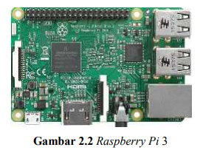

Gambar 2.1 Raspberry Pi 3B

* 1. **Kamera Raspberry PI 3B**

Kamera ini dapat diakses dengan Raspberry Pi 3 Model 3B, dengan proses penginstallan yang lebih mudah, dikarenakan raspberry tersebut memilki *library* untuk dapat mengakses kamera.

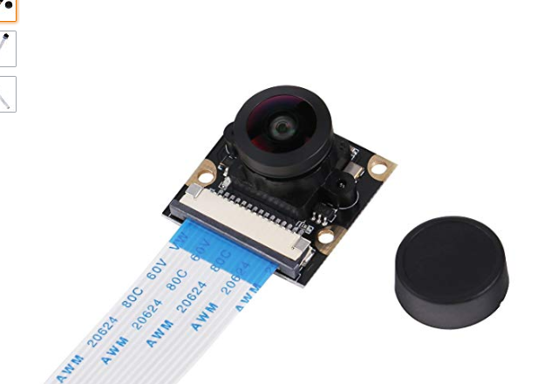

Gambar 2.2 Camera Raspberry Pi 3B

* 1. **Transistor BC547**

Transistor BC745 merupakan transistor komplementer dimana transistor tersebut memiliki pasangan. Transistor komplementer merupakan transistor bipolar yang terdiri dari NPN dan PNP. Namun pada transistor BC745 adalah jenis transistor tipe NPN memiliki karakteristik arus kolektor kontiyu maksimal 100mA, maksimal tegangan kolektor dan emitter adalah 45V, memiliki tegangan minimal *basis-collector on state* adalah 700mV, memiliki tegangan saturasi maksimal *collector-emiter* adalah 250 mV, memiliki 800 Hfe dan 300 MHz *bandwidth*.

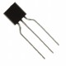

Gambar 2.3 Transistor BC547

* 1. ***Finger Print***

*Finger print* merupakan salah satu teknologi penggunaan sensor, pengolahan gambar, dan pengenalan pola untuk secara otomatis ataupun semi-otomatis untuk menentukan apakah ada sidik jari yang cocok atau tidak.

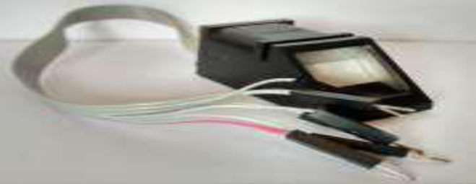

Gambar 2.4 *Fingerprint*

* 1. **Selonoid Lock Door**

*Solenoid* pengunci pintu merupakan salah satu perangkat elektronik kunci pintu yang menggunakan tegangan listrik sebagai pengendalinya dan sering digunakan pada konsep pintu otomatis. Pada kondisi normal tuas pada *solenoid* pengunci pintu akan memanjang, dan apabila diberi tegangan maka tuas pada alat ini akan mundur dan tegangan listrik yang diberikan akan menghasilkan medan magnet sehingga tuas pada *solenoid* pengunci pintu akan tertarik oleh medan magnet.

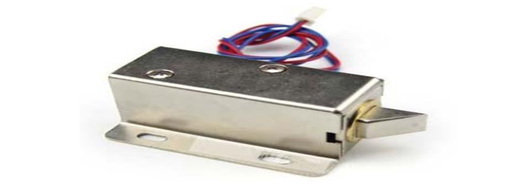

Gambar 2.5 *Selonoid*

* 1. **Modul *Relay***

*Relay* adalah salah satu perangkat elektronik dan merupakan komponen elektromekanikal. *Relay* dalam prinsip kerjanya menggunakan elektromagnetik untuk menggerakkan atau mengaktifkan kontak saklar dan mengakibatkan arus listrik mengalir ke perangkat yang terhubung dengan *Relay*.

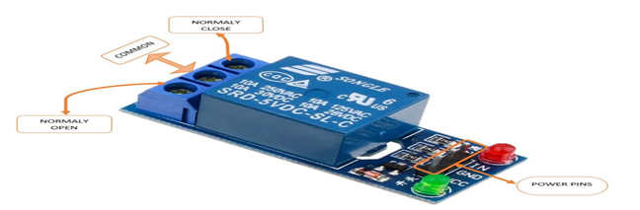

Gambar 2.6 *Relay*

* 1. ***Liquid Crystal Display* (LCD) touchscreen 3.2 raspeberry pi 3**

LCD merupakan jenis *display* elektronik yang dibuat dengan teknologi logika CMOS yang dapat bekerja dengan tidak menghasilkan cahaya tetapi memantulkan cahaya yang ada di sekelilingnya terhadap *front-lit* atau mentransmisikan cahaya dari *back-lit*. Untuk LCD *touchscreen* 3.2 raspeberry pi 3 memiliki fitur resolusi perangkat keras 320x240, control sentuh *sensitive*, mendukung setiap revisi raspeberry, *driver* disediakan (berfungsi dengan raspbian), mendukung *driver* perangkat lunak FBCP, ukuran sangat cocok dengan PI, 3 kunci pengguna, pelapisan permukaaan emas imersi berkualitas tinggi, dapat dikombinasikan dengan raspeberry PI, dan dapat digunakan keyboard perangkat lunak(interaksi tanpa keyboard/mouse) dan parameter kunci.

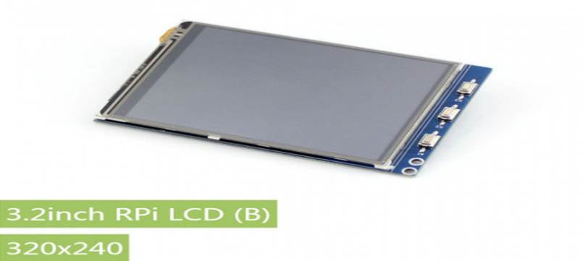

Gambar 2.7 LCD

# BAB III

# ANALISA DAN PERANCANGAN

## 3.1 Analisis Alat dan Sistem

## *Smart door lock* adalah sebuah kunci pintu yang untuk pengoperasianya dapat dilakukan dengan cara yang tidak biasa. Fungsi utama dari *smart door lock* adalah untuk membatasi orang yang dapat mengakses pintu sehingga hanya orang-orang tertentu yang mendapat ijin dan mendapat wewenang yang dapat mengakses pintu tersebut. Dengan *smart door lock* ini maka keamanan pengaksesan dapat lebih terjamin. Oleh karena itu penulis merancang *smart door lock* yang dapat mengakses pintu dengan melalui ID (pin), Sidik jari dan *Face Recognition*.

### **3.1.1 Deskripsi Umum Sistem Alat dan Sistem**

*Smart Multi Function Door Lock System* adalah label dari *smart lock door* yang dibuat dalam laporan ini. Memiliki fitur yang dapat mengakses melalui ID, sidik jari dan wajah yang sudah terdaftar sebagai *user* guna untuk membatasi orang yang dapat mengakses pintu. Selain membatasi orang-orang dalam mengakses pintu, hal ini juga memberikan kemudahan bagi setiap *user* yang sudah terdaftar, sehingga setiap *user* tidak perlu membawa perangkat tambahan untuk mengakses pintu. Dan setiap *user* juga bisa memilih proses pengaksesan pintu dengan metode salah satu dari ketiga metode yang ditentukan (ID *user*, sidik jari *user* dan wajah *user*), hal itu dapat dipilih karena 3 metode tersebut dihubungkan dengan *system* OR yang artinya *user* cukup memilih salah satu dari ketiga metode yang sudah terdaftar oleh admin. Sistem OR berguna apabila user mengalami gangguan pada salah satu metode yang sudah terdaftar, user bisa menggunakan metode lain yang sudah terdaftar atau teregistrasi sebelumnya.

### **3.1.2 Context Diagram Alat dan Sistem.**

Konteks kerja dari *Smart Multi Function Door Lock* ini adalah setiap *use*r baru yang akan mengakses pintu tersebut harus mendaftarkan dirinya ke admin. Kemudian admin melakukan proses registrasi *user*, dimana registrasi yang dilakukan adalah registrasi ID *user* dan *password user*, kemudian melakukan registrasi sidik jari *user* setelah itu melakukan registrasi wajah dengan men-mengambil gambar user sebanyak 30 kali agar tingkat keakurasian dalam pendeteksian wajah presisi.

### **3.1.3 *Flow Chart* Sistem Alat dan Sistem**

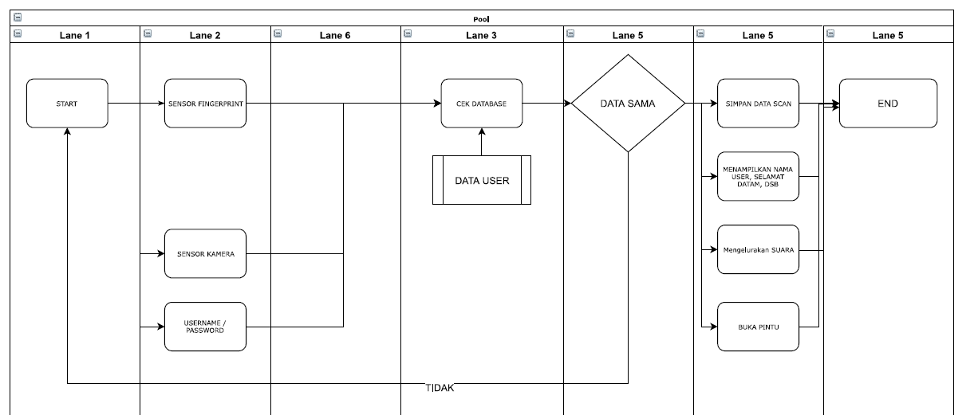

Gambar 3.*1 Flow Chart* Sistem dan Alat

Prosedur penggunaan *Smart Door Lock* System ini ialah:

* Pendaftaran *User*

1. Hubungi admin *Smart Door Lock System*.
2. Admin akan mendaftarkan Nama dan ID *user* ke database.
3. Admin memberikan ID *user* dan *password* kepada *user*.
4. *User* menekan tombol *R.Finger* dan masukan *Username* serta *Password* ke *textbox* yang sudah tersedia.
5. Letakan jari kelingking *User* ke *Fingerprint* sensor selama 5 detik kemudian angkat ibu jari *User* dan letakan ibu jari *user* sekali lagi pada *Fingerprint sensor* selama 5 detik.
6. Setelah mendaftarkan *Fingerprint* maka masukan Nomor Pin yang *User* inginkan, *Username* dan *Password* yang berasal dari Admin pada *text box* yang sudah tersedia dan tekan akses R. Pin maka data Nomor Pin *User* sudah terdaftar di *database* *Smart Door Lock* *System.*
7. Apabila *User* ingin mendaftarkan fitur *Face Recognition* maka *User* harus memasukan *Username* dan *Password* yang diberikan oleh Admin. Setelah itu, *User* dapat menekan *R. Face* pada menu yang tersedia.
8. Tunggu beberapa detik hingga wajah *User* terdeteksi. Lakukan proses yang sama mulai dari nomor 7 hingga nomor 8 sebanyak 30 gambar.
9. Setelah semua proses terlaksana dengan baik dan benar maka *user* dapat menggunakan masing-masing fitur jika ingin mengakses *smart door lock system.*

* User Mengakses *Smart Door Lock System*

1. Pastikan *User* sudah terdaftar.
2. *User* dapat memilih salah satu fitur yang ada pada menu *Smart Door Lock System.*
3. Apabila *User* memilih fitur *Fingerprint* maka *User* harus menekan *Button Fingerprint* pada menu.
4. Letakan jari kelingking *user* yang sudah terdaftar pada *Smart Door Lock System* selama 5 detik (pastikan jari kelingking *User* dalam keadaan bersih dan tidak memiliki luka). Jika berhasil maka pintu tidak akan terkunci, dan jika gagal maka *Use*r dapat memilih fitur lain yang ada pada menu *Smart Door Lock System*.
5. Apabila *User* memilih fitur Nomor Pin maka *User* harus memasukan Nomor Pin yang sudah terdaftar pada *text box* yang tersedia dan tekan *Button Pin*. Jika berhasil maka pintu tidak akan terkunci, dan jika gagal maka *User* dapat memilih fitur lain yang ada pada menu *Smart Door Lock System.*
6. Apabila *User* memilih fitur *Face Recognition* maka *User* harus menekan *Button Face Recog* pada menu *Smart Door Lock System*. Hadapkan wajah *User* didepan *Camera Face Recognition* dan tunggu selama 30 detik. Jika berhasil maka pintu tidak akan terkunci, dan jika gagal maka *User* dapat memilih fitur lain yang ada pada menu *Smart Door Lock System*.

**3.2 Perancangan Sistem dan Alat**

### *Smart Door Lock System* ini diracang dengan menggunakan sistem dan peralatan yang sesuai dengan kebutuhan pengguna.

### **3.2.1 Alat dan Bahan yang Digunakan**

### Alat dan bahan yang digunakan dalam *Smart Door Lock System* ini ialah:

* Rapsberry Pi 3B
* LCD Touch Screen 3.2 Inchi
* *Fingerprint Sensor*
* *Camera*
* *Relay* 5V
* Transistor BC547
* Power Supply 12 Volt
* Step Down Tegangan
* *Selenoid Door Lock*
* *Push Button*/Saklar

### **3.2.2 Fungsi Sistem dan Alat**

### *Smart Door Lock System* ini dibuat untuk mengatasi masalah keamanan dan kelambatan dari sistem penguci jenis manual sehingga dapat mempermudah pengguna pintu untuk mengakses ruangan.

### **3.2.3 Perancangan Case Sistem dan Alat**

*Smart Door Lock System* ini menggunakan *case* yang dibuat menggunakan machine 3D *printing* dan terbuat dari bahan plastik/PLA. Tujuan dari penggunaan *machine* 3D *printing* ini adalah untuk memudahkan dalam mendisain dan membuat *case*, selain itu penggunaan bahan PLA juga dapat meningkatkan kekuatan dan ketahanan *case.*

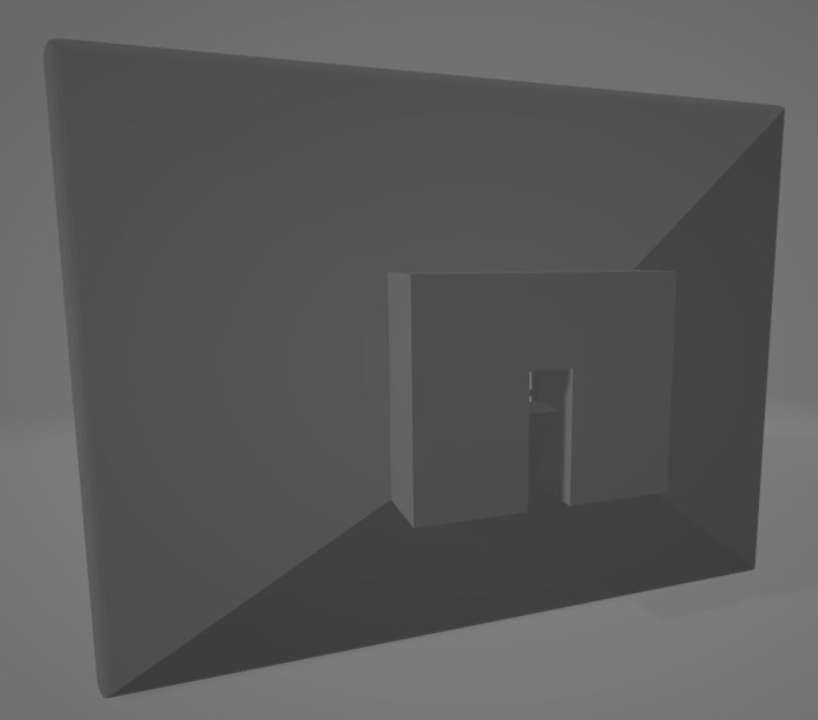

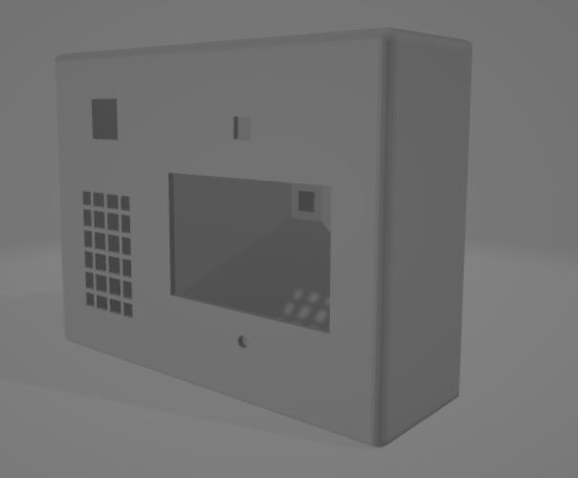

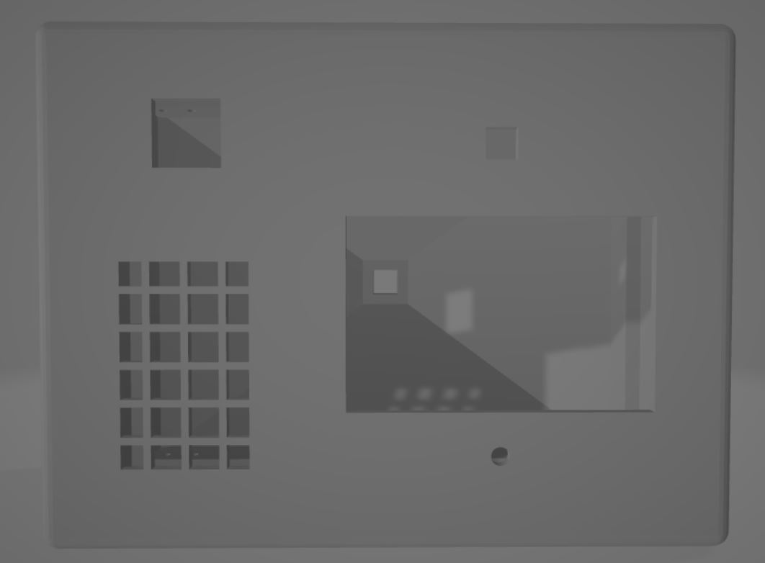

Gambar 3.2 Desain *Case Smart Door Lock*

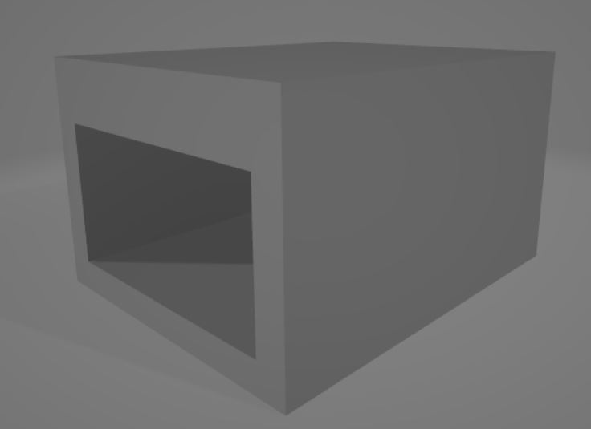

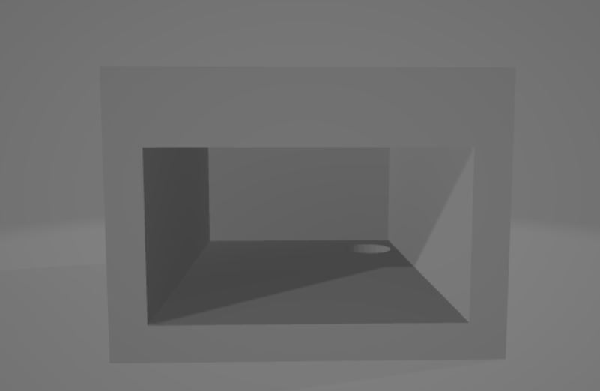

Gambar 3.3 Desain *Case Selenoid*

Hasil dari 3D *Printing* dengan menggunakan bahan PLA dapat kita lihat pada gambar dibawah.

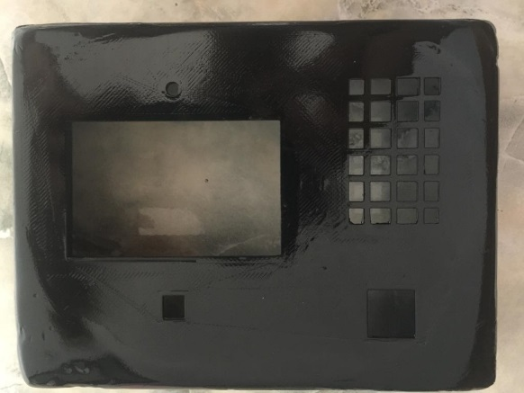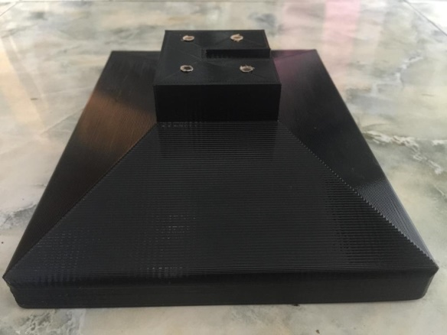

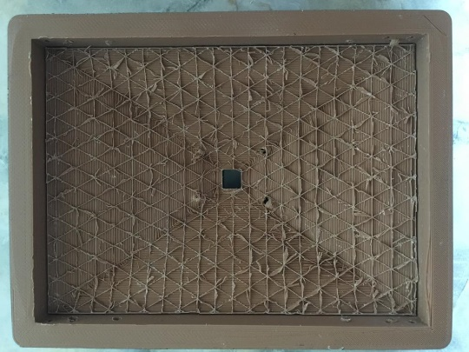

Gambar 3.4 *Case* *Smart Door Lock*

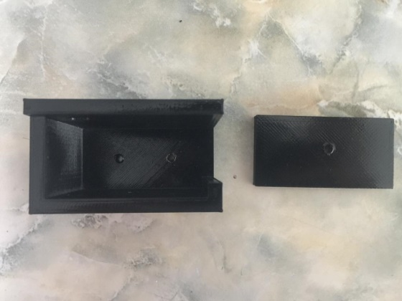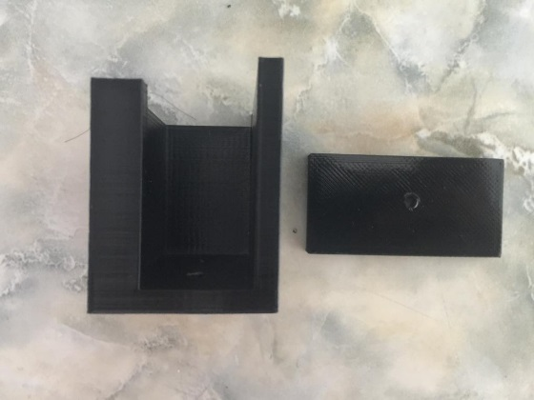

Gambar 3.5 *Case* Selenoid

### **3.2.4 Perancangan *Electrical Wiring***

*Smart Door Lock System* ini dirancang dengan menggunakan electcial wiring yang memiloki desain seperti gambar dibawah. *Electrical wiring* dibuat dengan menggunakan PCB dan komponen-komponenya di solder pada PCB tersebut

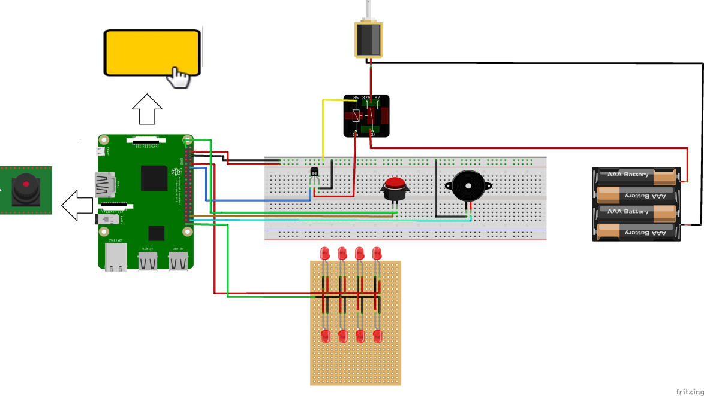Gambar 3.6 Desain *Electrical Wiring*

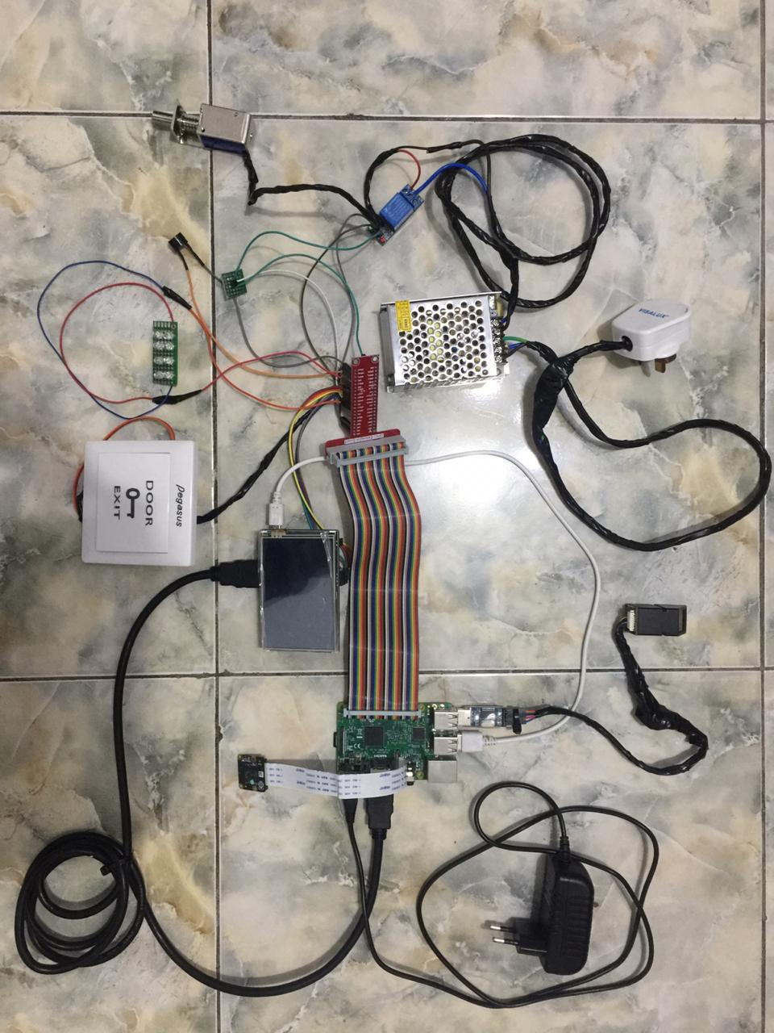Gambar 3.7 *Electrical Wiring*

### **3.2.5 Perancangan Machine Interface dan Program**

*Smart Door Lock System* ini memiliki *interface* yang dapat dengan mudah dioperasikan oleh *user* karena telah didesain sedemikian rupa agar user atau pengguna *smart door lock system* ini nantinya dapat mengoperasikannya dengan mudah.

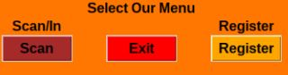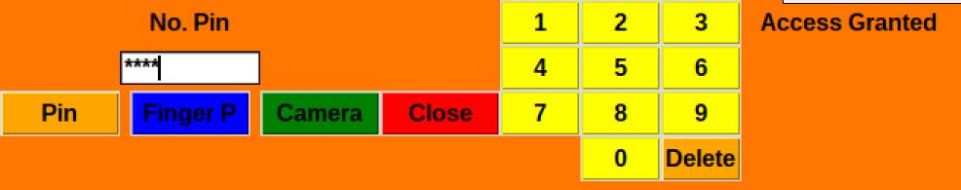

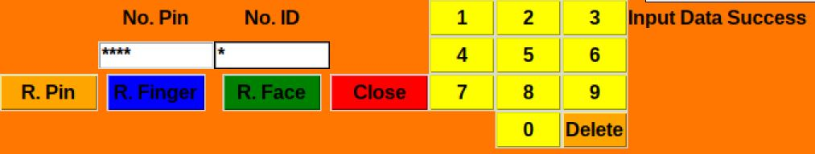

Gambar 3.8 Desain *Machine Interface*

*Interface* yang digunakan untuk admin.

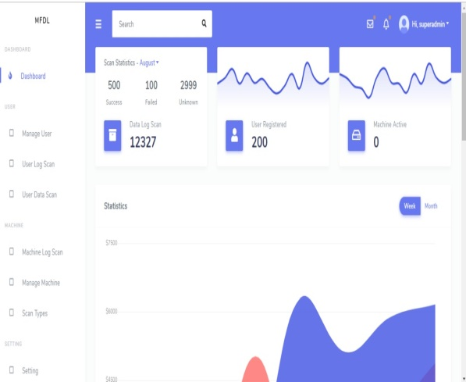 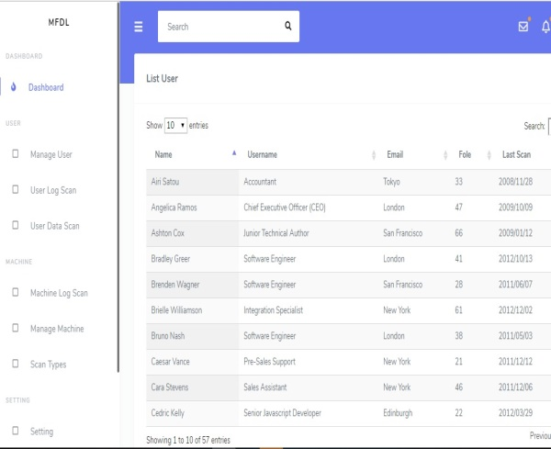

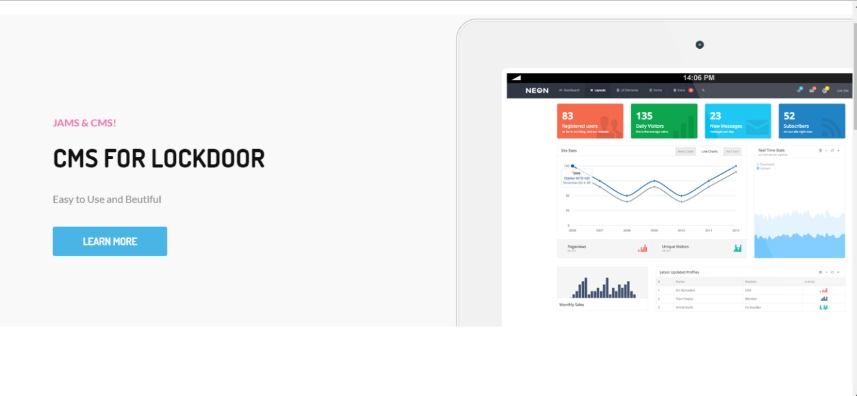

Gambar 3.9 Desain *Admin Interface*

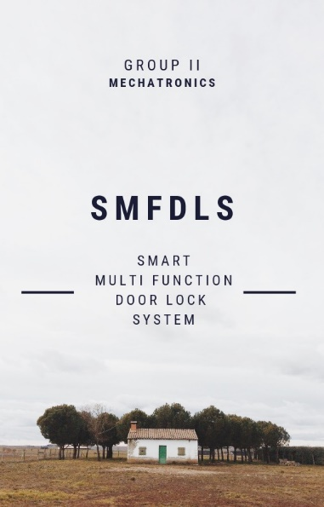

Gambar 3.10 Logo Smart Door Lock

# 

# HASIL DAN PEMBAHASAN

## Data Pengamatan Penelitian

## Pengamatan dan pengambilan data dilakukan dengan menggunakan metode pengataman terkendali.

### **Data Pengamatan *Fingerprint***

Data hasil pengataman yang dilakukan ketika melakukan pendaftaran pengguna baru, dan pada saat pengguna mengakses pintu dengan menggunakan fitur *fingerprint*.

|  |  |  |  |  |
| --- | --- | --- | --- | --- |
| Finger Print Data | | | | |
| No | Nama | Finger ID | Time (s) | |
| Register | Access |
| 1 | Aditya | 1 | 20 | 6 |
| 2 | Friska | 2 | 17 | 5 |
| 3 | Imanuel | 3 | 15 | 8 |
| 4 | Aldi | 4 | 22 | 5 |

Tabel 4.1 Data Pengataman Pendaftaran dan Akses Pintu Menggunakan Fitur *Fingerprint*

### **Data Pengamatan *Face Recognition***

Data hasil pengataman yang dilakukan ketika melakukan pendaftaran pengguna baru, dan pada saat pengguna mengakses pintu dengan menggunakan fitur *face recognition.*

|  |  |  |  |  |
| --- | --- | --- | --- | --- |
| Face Recognition Data | | | | |
| No | Nama | Total Image | Time (s) | |
| Register | Access |
| 1 | Aditya | 27 | 300 | 42 |
| 2 | Friska | 30 | 420 | 39 |
| 3 | Imanuel | 33 | 520 | 50 |
| 4 | Aldi | 32 | 200 | 35 |

Tabel 4.2 Data Pengamatan Pendaftaran dan Akses Pintu Menggunakan Fitur *Face Recognition*

### **Data Pengamatan Nomor Pin**

Data hasil pengamatan yang dilakukan ketika melakukan pendaftaran pengguna baru, dan pada saat pengguna mengakses pintu dengan menggunakan fitur Nomor Pin.

|  |  |  |  |  |
| --- | --- | --- | --- | --- |
| Pin Number Data | | | | |
| No | Nama | No. Pin | Time (s) | |
| Register | Access |
| 1 | Aditya | 711003 | 5 | 4 |
| 2 | Friska | 711012 | 6 | 4 |
| 3 | Imanuel | 711005 | 8 | 6 |
| 4 | Aldi | 711004 | 5 | 5 |

Tabel 4.3 Data Pengamatan Pendaftaran dan Akses Pintu Menggunakan Fitur Pin *Number*

## Pembahasan Program dan *Database*

### Program dan Database yang digunakan dalam *Smart Door Lock* System ini terdiri dari bahasa pemrograman *python*, dan php. Sedangkan untuk *database* yang digunakan adalah phpmyadmin dan API.

### **Pendaftaran *User* Baru**

### Dalam system ini kita dapat melakukan pendaftaran *Fingerprint*, Pin *Number* dan *Face Recognition* untuk user atau pengguna baru melalui menu utama *Smart Door Lock System* yang mana data *Fingerprint* dan Pin *Number* kita simpan di *database* PhpMyAdmin, sedangkan data *Face Recognition* kita simpan di dalam *memory* Raspberry Pi.

### **Pengahapusan *User***

### Penghapusan data *user* hanya dapat dilakukan melalui database secara langsung, hal ini dikarenakan untuk meningkatkan keamanan dari *Smart Door Lock System* ini. Jika kita menambahkan fitur penghapusan *user* maka akan membuat menu menjadi lebih banyak fitur dan akan membuat *user* melakukan kesalahan.

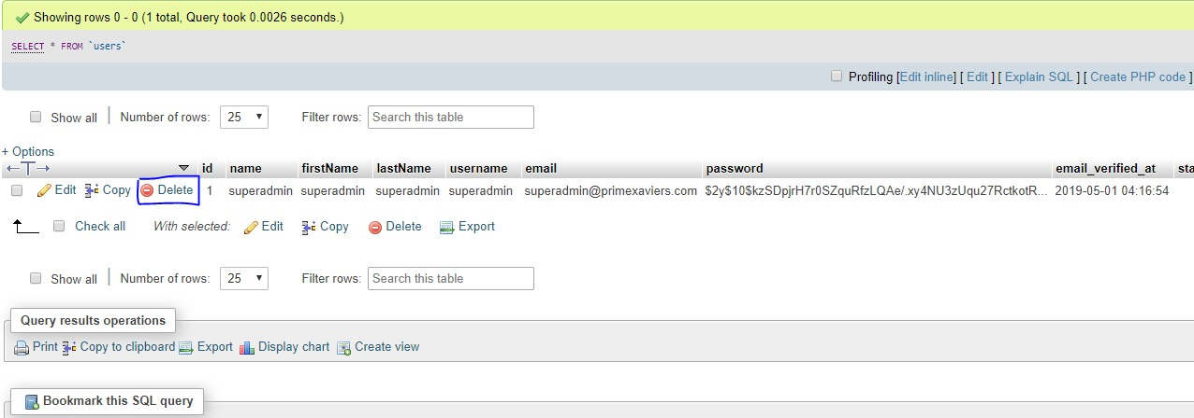

### Gambar 4.1 Penghapusan *User*

### ***User* Akses Histori**

Dalam *Smart Door Lock System* ini kita menggunakan fitur histori yang menyimpan data setiap user yang masuk ke ruangan yang menggunakan *Smart Door Lock System* ini. Dimana data yang disimpan adalah data ID *User*, waktu akses dan fitur akses yang digunakan.

**BAB V**

**PENUTUP**

**5.1 Kesimpulan**

Berdasarkan hasil perancangan yang dilakukan pada alat *smart door* ini, maka dapat diambil kesimpulan sebagai berikut :

* + - * 1. Perancangan perangkat keras dan perangkat lunak untuk mengakses pintu dan keamanannya dapat berjalan dengan baik sesuai fungsinya masing-masing.
        2. Sinyal yang diberikan oleh perangkat lunak dan perangkat keras ketika pintu bisa diakses atau tidak akan dimasukan kedalam histori *database*.
        3. Fungsi *Fingerprint* dalam mendeteksi sidik jari *user* yang telah terdaftar berfungsi sesuai dengan data yang terdaftar oleh admin.
        4. Fungsi *Face Recognize* dalam mendeteski wajah dapat berjalan dengan baik dengan melakukan pengambilan sample yang cukup banyak atau kisaran 30 sampel, guna untuk meningkatkan keakurasian mesin dalam mendeteksi wajah.

**5.2 Saran**

Setelah menyelesaikan proyek *Smart Door Lock System* ini maka seluruh anggota mencoba untuk memberikan beberapa saran sebagai berikut:

1. Perguruan Tinggi

a. Waktu yang diberikan untuk menyelesaikan proyek *Smart Door Lock System* ini sebaiknya lebih lama lagi mengingat banyaknya tahapan pembuatan yang diperlukan.

b. Pembelajaran mengenai tahapan pembuatan proyek *Smart Door Lock System* ini sebaiknya lebih di perjelas agar para mahasiswa dapat mengerjakan proyek *Smart Door Lock System* ini dengan baik.

2. Mahasiswa

Diharapkan Mahasiswa yang nantinya akan membuat proyek *Smart Door Lock* dapat lebih memperhatikan setiap tahapan atau proses pembuatan proyek *Smart Door Lock* ini, agar Mahasiswa dapat memiliki pengetahuan dan keterampilan serta pengalaman dalam membuat proyek selanjutnya

**DAFTAR PUSTAKA**

[1] (n.d.). Retrieved May 1, 2019, from http://eprints.polsri.ac.id: http://eprints.polsri.ac.id/2861/3/FILE%20III%20%28BAB2%29.pdf

[2] iglooadmin. (2018, September 7). *Sejarah, Evolusi dan Perkembangan Kunci*. Retrieved May 1, 2019, from https://kuncirumahku.com: https://kuncirumahku.com/igloo/sejarah-evolusi-dan-perkembangan-kunci/

**DAFTAR LAMPIRAN**

